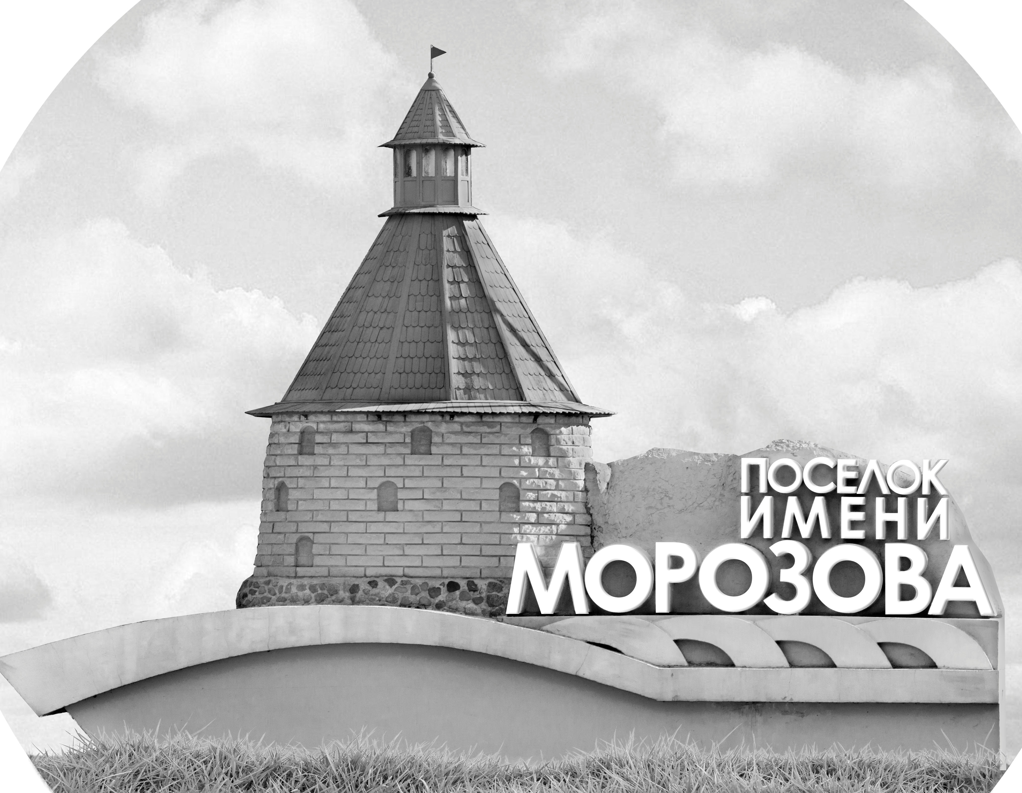 | ОФИЦИАЛЬНЫЙ ПРОТОКОЛ МАТЧА | Год рождения/Дивизион
 |  | 2009
1
Соревнование | Кубок Ладоги |  |  | Дата | 21.5.2022 | Игра № | 9
Место проведения | Ленинградская область | Арена | Хорс | Время | 12-30 | Зрители

«A» «Янтарная Звезда» Калининград |  |  |  |  |  | Взятие ворот |  |  |  |  |  |  | Удаления
№ | Фамилия Имя |  | (К/А) | Поз. | Игр. | # | Время |  | Г | А 1 | А 2 | ИС | Время |  | № | Мин | Нарушение | Начало |  | Оконч.
1 | Лужниченко Иван |  |  | В | Да | 1 | 11 | 27 | 81 | 7 | 11 | +1 | 29 | 17 | 81 | 2 | ПОДН | 29 | 17 | 31 | 17
79 | Пальцев Иван |  |  | В | Нет | 2 | 11 | 54 | 7 | 46 | 2
2 | Панченко Федор |  |  | З | Да | 3 | 19 | 16 | 46 | 13
3 | Прокофьев Илья |  |  | З | Да | 4 | 26 | 24 | 25 | 9 | 10
5 | Пашков Иван |  |  | З | Да | 5 | 44 | 03 | 27 | 7
7 | Матюк Алексей |  |  | Н | Да
9 | Шапошников Мирон |  | К | З | Да
10 | Харченко Ратмир |  |  | Н | Да
11 | Щербаков Владислав |  |  | Н | Да
13 | Горшенин Платон |  |  | Н | Да
18 | Коновалов Максим |  |  | Н | Да
25 | Кабаков Егор |  |  | Н | Да
27 | Запотичный Артем |  |  | Н | Да
28 | Ким Павел |  |  | З | Да
35 | Кокарев Арсений |  |  | З | Да
46 | Белов Михаил |  | А | Н | Да
81 | Кошель Кирилл * |  |  | З | Да
97 | Нафиков Амир |  |  | Н | Да
Главный тренер |  | Еременко Егор |  |  |  | Тренер |  |  |  |  |  |  |  |  |  |  | подпись | ‌

«Б» «Форвард» Ленинградская область |  |  |  |  |  | Взятие ворот |  |  |  |  |  |  | Удаления
№ | Фамилия Имя |  | (К/А) | Поз. | Игр. | # | Время |  | Г | А 1 | А 2 | ИС | Время |  | № | Мин | Нарушение |  | Начало |  | Оконч.
40 | Боровиков Макар |  |  | В | Да | 1 | 22 | 27 | 32 | 57 |  |  | 4 | 48 | 51 | 2 | ПОДН |  | 4 | 48 | 6 | 48
 |  |  |  |  |  |  |  |  |  |  |  |  | 10 | 01 | 57 | 2 | ПОДН |  | 10 | 01 | 11 | 27
2 | Медведев Арсентий |  |  | З | Да |  |  |  |  |  |  |  | 27 | 53 | 16 | 2 | ТЛ-БР |  | 27 | 53 | 29 | 53
16 | Архангельский Данила |  |  | З | Да |  |  |  |  |  |  |  | 40 | 03 | 2 | 2 | ПОДН |  | 40 | 03 | 42 | 03
23 | Лазарев Иван |  |  | Н | Да
27 | Никольский Глеб |  |  | Н | Да
28 | Смирнов Яромир |  |  | Н | Да
32 | Каширин Артемий |  |  | Н | Да
33 | Эгамов Никита |  | К | Н | Да
36 | Емелин Кирилл * |  |  | Н | Да
44 | Лукин Сергей |  |  | З | Да
51 | Мельников Тимофей |  |  | З | Да
53 | Макаров Илья |  |  | Н | Да
54 | Пахомов Евгений |  |  | Н | Да
57 | Янчик Артур |  | А | Н | Да
59 | Журавленко Михаил |  |  | Н | Да
80 | Смирнов Иван |  |  | З | Да
Главный тренер |  | Карютин Роман |  |  |  | Тренер |  | Янчик Сергей |  |  |  |  |  |  |  |  | подпись | ‌

Послематчевые броски |  |  |  |  | Игра вратарей |  |  |  | По периодам |  | 1 | 2 | 3 | ОТ | ПБ | Общ. | Время игры
«А» | «Б» | Вр «А» | Вр «Б» | Счет | Время |  | «А» | «Б» | Взятие ворот | «А» | 2 | 2 | 1 |  |  | 5 | Начало | 12 | 38
 |  |  |  |  | 0 | 00 | 1 | 40 |  | «Б» | 0 | 1 | 0 |  |  | 1 | Окончание | 13 | 38
 |  |  |  |  | 45 | 00 | 1 | 40 | Штрафное время | «А» |  | 2 |  |  |  | 2 | Тайм-аут «А»
 |  |  |  |  |  |  |  |  |  | «Б» | 4 | 2 | 2 |  |  | 8 | Тайм-аут «Б»
 |  |  |  |  |  |  |  |  | Броски по воротам | «А»
 |  |  |  |  |  |  |  |  |  | «Б» |  |  |  |  |  |  | ‌
 |  |  |  |  |  |  |  |  | Судьи при оштрафованных игроках | ‌ |  |  |  | Судья времени игры
 |  |  |  |  |  |  |  |  |  | ‌ |  |  |  | Секретарь
 |  |  |  |  |  |  |  |  | ‌Информатор | ‌ |  |  |  | подпись  ‌

Главный судья |  | Лучшие игроки матча | «Янтарная Звезда» | Кошель Кирилл № 81
Главный судья |  |  | «Форвард» | Емелин Кирилл № 36
подписи |  | Инспектор | ‌ | Замечания на обороте | Да | Нет

